Міністерство освіти і науки України
Уманський державний педагогічний університет
імені Павла Тичини
Факультет філології та журналістики

ПРОГРАМА
І етапу
ХІІІ Міжнародного мовно-літературного конкурсу учнівської та студентської молоді імені Тараса Шевченка

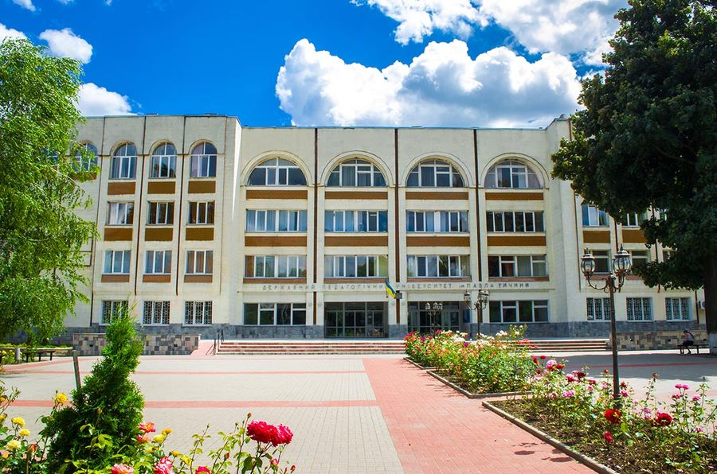

2022
Умань

Організаційний комітет
Голова оргкомітету:
Безлюдний Олександр Іванович – доктор педагогічних наук, професор, ректор Уманського державного педагогічного університету імені Павла Тичини.
Заступники голови оргкомітету:
Годованюк Тетяна Леонідівна – доктор педагогічних наук, професор, проректор із наукової роботи Уманського державного педагогічного університету імені Павла Тичини.
Коваль Валентина Олександрівна – доктор педагогічних наук, професор, декан факультету філології та журналістики Уманського державного педагогічного університету імені Павла Тичини.
Члени оргкомітету:
Коломієць Інна Іванівна – кандидат філологічних наук, доцент, заступник декана з наукової роботи факультету філології та журналістики.
Розгон Валентина Володимирівна – кандидат філологічних наук, доцент, завідувач кафедри української мови та методики її навчання.
Сивачук Наталія Петрівна – кандидат педагогічних наук, професор, завідувач кафедри української літератури, українознавства та методик їх навчання.
Цимбал Наталія Андріївна – кандидат філологічних наук, професор, завідувач кафедри прикладної лінгвістики та журналістики.
Члени журі:
Гончарук Валентина Анатоліївна – кандидат педагогічних наук, доцент кафедри української літератури, українознавства та методик їх навчання.
Задояна Лариса Миколаївна – кандидат філологічних наук, доцент кафедри прикладної лінгвістики та журналістики.
Зарудняк Наталя Іванівна – старший викладач кафедри української літератури, українознавства та методик їх навчання.
Кириченко Віта Григорівна – кандидат педагогічних наук, доцент кафедри української літератури, українознавства та методик їх навчання.
Козинський Леонід Володимирович – кандидат філологічних наук, доцент кафедри прикладної лінгвістики та журналістики.
Лопушан Тетяна Володимирівна – кандидат філологічних наук, доцент кафедри української літератури, українознавства та методик їх навчання.
Санівський Олександр Михайлович – кандидат педагогічних наук, доцент кафедри української літератури, українознавства та методик їх навчання.
Тищенко Тетяна Миколаївна – кандидат філологічних наук, професор кафедри української мови та методики її навчання.
Циганок Оксана Олександрівна – кандидат педагогічних наук, доцент кафедри української літератури, українознавства та методик їх навчання.
Шиманська Вікторія Олегівна – кандидат філологічних наук, доцент кафедри української мови та методики її навчання.

Програма

2 листопада 2022 року
Відкриття І етапу ХІІІ Міжнародного мовно-літературного конкурсу учнівської та студентської молоді імені Тараса Шевченка

Виконання письмових робіт

Завдання для здобувачів вищої освіти
факультету філології та журналістики
Євген Маланюк так охарактеризував роль Тараса Шевченка в українській історії:
«Не поет – бо це ж до болю мало,
Не трибун – бо це лиш рупор мас,
І вже менш за все – «Кобзар
Тарас»
Він, ким зайнялось і запалало.
Скорше – бунт буйних майбутніх
рас,
Полум'я, на котрім тьма розтала,
Вибух крові, що зарокотала
Карою за довгу ніч образ».

1. Напишіть есе на тему: «Історична постать Тараса Шевченка як символ боротьби за українську державність».
2. Уведіть у текст:
а) 2-3 неологізми воєнного часу;
б) відокремлені члени речення (означення, прикладка, обставина, додаток);
в) різні типи складних речень (складносурядний, складнопідрядний, безсполучниковий типи зв’язку);
г) два приклади з художніх текстів Тараса Шевченка, які б доводили тезу Василя Пахаренка про те, що він є «центральною постаттю в історії української літератури, культури».
Навпроти кожного з уведених у текст елементів зробіть позначку на полі: а або б, в, г.
Наприклад, Т. Осьмачка писав: «Після Ісуса Христа немає в світі дорожчої людини для людства, як Шевченко…» / г

Орієнтовний обсяг – 2 сторінки.

Учасники конкурсу

Абовян Вікторія
Войтенко Олена
Гога Анастасія
Гуменюк Катерина
Данилко Дар`я
Доценко Анна
Дудар Надія
Дячок Анастасія
Зарудняк Марина
Карабань Галина
Коваленко Сніжана
Мурашевська Наталія
Олепір Аліна
Перенчук Анна
Петренко Анастасія
Поліщук Анастасія
Потужна Анастасія
Прижбило Юлія
Рудницька Анна
Сажінова Наталія
Скакальська Юлія
Слободянюк Діана
Сулима Анна
Хімченко Ірина
Чернецька Катерина
Щербатюк Олександра
Щетько Маріна
Язвенко Анна
Яковлева Анна

*Письмові роботи надсилати на електронну скриньку кафедри української мови та методики її навчання (ukrmova.metod@ukr.net).
Завдання для здобувачів вищої освіти нефілологічних спеціальностей

- Які паралелі можна провести між нашими воїнами Збройних Сил України – захисниками України і письменниками-шістдесятниками, спираючись на наведені слова Анатолія Дімарова «Більшість шестидесятників вражала мене якоюсь особливою цільністю. Наче викуті з криці – ні зігнуть, ні зламати, –вони прийшли в цей світ для боротьби з нелюдською системою, яку, здавалося, жодна сила в світі не могла не те що повалити – похитнуть. За кожен рядок, що виливався з-під їхнього пера, вони здатні були розплачуватись власною кров’ю, шевченківське безсмертне «ми не лукавили з собою, ми далі йшли, в нас не було зерна неправди за собою» було їхньою вірою, їхньою молитвою: вони воліли краще померти, аніж зректися цього заповіту»? Використайте різні засоби ускладнення простого речення та різновиди складних синтаксичних конструкцій.
Орієнтовний обсяг – 1 сторінка.

- Як ви розумієте вираз, що для всіх українців Тарас Шевченко є генієм, великим і вічним в історії нашої держави.
Орієнтовний обсяг – 1 сторінка.

Учасники конкурсу

Байда Анна
Березовська Анастасія
Брижицька Ольга
Віштак Єлизавета
Дорофєєва Дар’я
Дученко Вікторія
Желєзняк Анастасія
Зозуля Анна
Кравець Ростислав
Любченко Ольга
Манзюк Марина
Марусіч Софія
Маслій Анастасія
Миронюк Іванна
Рибак Тетяна
Скомороха Владислава
Скрипник Аріанна
Титаренко Лілія
Хоменко Дарія
Шпиця Юлія
Янковська Яна

9 листопада 2022 року
Підведення підсумків та оголошення переможців Конкурсу

Адреса: вул. Садова, 28, м. Умань
Черкаської обл., 20308,
https://udpu.edu.ua
e-mail: post@udpu.edu.ua
тел: (04744) 3-05-88 – деканат факультету філології
та журналістики

